Rolf Hemmerling
PIA2 Labor

Seite 12 Laboranleitung:
Emulator läuft auf Localhost, Port 8888
http://localhost:8888/index.html

*********
Übung 1
*********

* Regelgröße y ( und Meßgröße ):
REAL Vorl_Temp

* Meßgrößen - zugehörige Stellvariable:
REAL Rueckl_Temp
REAL WT_Temp
REAL Flamm_Temp - BOOL Gas_ein, BOOL Zuend_ein - ? brennt Flamme oder nicht ?
REAL Durchfl_Wa - BOOL Pumpe_ein - ? wieviel tatsächlicher Durchfluss
REAL Gasdruck - !Gasdruck wird extern geregelt!

* Stellgrößen - Stellvariable
REAL Gasmenge - BOOL Gas_ein

* Stellvariablen
BOOL Gas_ein
BOOL Zuend_ein
BOOL Pumpe_ein
BOOL Kessel_ein

SFC

Xxxxxxx
Aufgabe 4
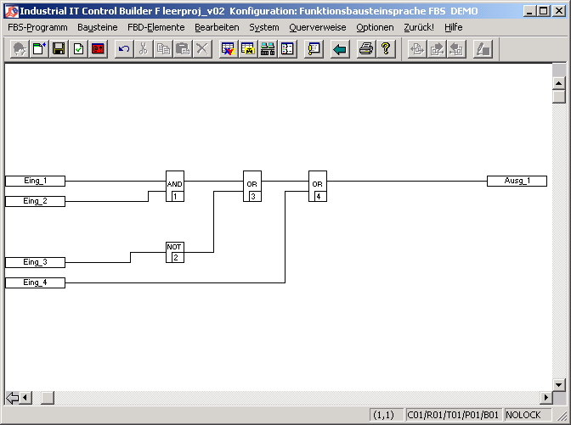
Aufgabe 5
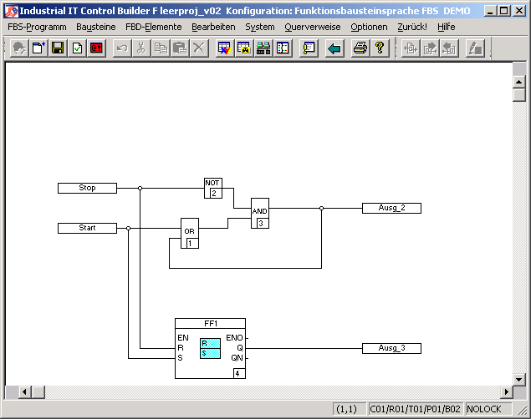
Aufgabe 6
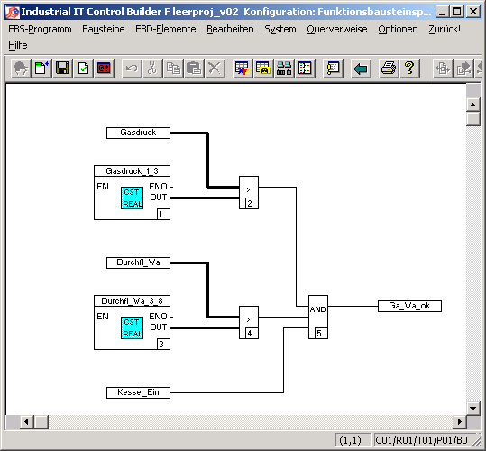
xxxxxxx

Übung 7:
7a)
Tipp von Prof. Niemann:

Strörgr_Verbr
gibt an, wieviel Leistung vom Verbraucher abgenommen wird.
Standardwert 10.
Wenn man die zeit bis zum Hochfahren des Kessels verringern will, diesen Wert auf 0 oder sogar auf negative
Werte setzen !! Zeitverkürzung !!

7b)
Anzeige der Regelung über das Trendfenster
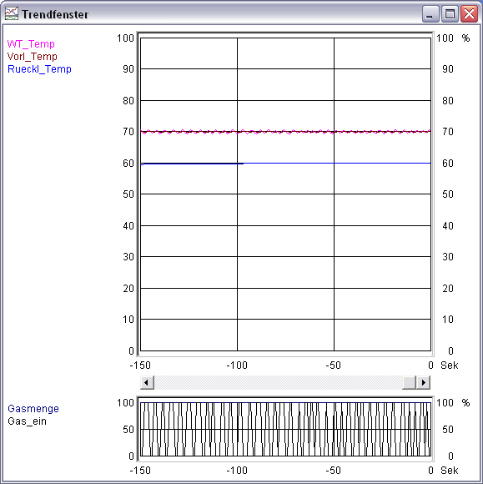
x
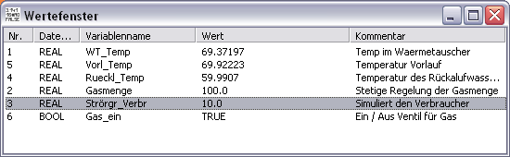
Der Zweipunktregler schaltet im Sekundentakt,
da die Vorlauftemperatur sich z.B. im Gegensatz zur Raumtemperatur SCHNELL ( = flink ) ändert bei einer Änderung
der Gasmenge ( hier: Gas ein/aus ).

c)
Schwankungsbreite Vorlauftemperatur Vorl_Temp etwa +/- 0.1 Grad Celsius
69.93 - 70.05
manuell abzulesen im Wertefenster

d)
Klassischer Zweipunktregler,
wäre problematisch/unbrauchbar für Regelung der **Vorlauftemperatur**
da im Sekundentakt der Brenner an- und wieder abgeschaltet wird.
Man beachte daß es sich um eine GROSSE Brenner-Anlage handelt.

- Abgaswerte gehen beim Anzünden hoch
- Geräuschentwicklung
- Zünder macht das nicht lange mit.

Bei (kleinen) elektrischen Heizungen hingegen
wie z.B. im Bügeleisen ist der Zweipunktregler immer noch akzeptabel.

Wenn man wie bis in die 1980er Jahre üblich, für Heizungen Zweipunktregler einsetzt,
dann regelt man nicht die schnell sich ändernde Vorlauftemperatur,
sondern die träge Raumtemperatur,
um dann zu Schaltzeiten von z.B. 30 Minuten zu kommen.
Dann läuft der Brenner aber immer auf 100% oder gar nicht.
Die Abgasmenge ist aber bei solchen Anlagen bei 100% Brennleistung meist höher als bei z.B. 70% Brennleistung,
demgegenüber kann man keine generelle Aussage machen, bei welcher Brennleistung der höchste Wirkungsgrad
erreicht wird ( auslegungsspezifisch).
Wenn man die Startgasmenge beim Zünden niedrig hält, kann man ebenfalls die Abgaswerte verringern,
und bei zu viel Zündgas muß sich der Zündfunke erst durch die Gaswolke "kämpfen".

Vorteil: Billig ( da peisgünstige Bauteile), geringe Schwingungsbreite der WT_Temp
Nachteil: Hoher Verschleiß der Stellglieder

e) Einbau Hysterese
1.Idee: Task ganz langsam einplanen :-)
2.Idee: Gas-Ein erst ab < 65 Grad, Abschalten erst bei >75 Grad
3.Idee: Analogüberwacher
Bausteine / Überwacher / Analogüberwacher
aber nur Meldungen ohne Weiterverarbeitung ??
4.Idee
Standard / Basisfunktionen / Hysterese

f)
Standard / Basisfunktionen / Hysterese
Achtung, Hysterese-Signal muß negiert werden zur Ansteuerung des Gasventils
d.h. Hysterese gibt genau dann 1, wenn Signal oberhalb der oberen Hysterese-Grenze ist,
bis zu dem Zeitpunkt, wo die untere Hystrese-Grenze unterschritten wird !

mit Hysterese-Baustein: wesentlich langsamere Schaltzeiten!

Vorteil: geringerer Verschleiß der Schalter
Nachteil:
1.Teurer,
2.größere Schwankungsbreite der VL-Temp, allerdings einstellbar
3. Sollwert nie richtig "getroffen".
x
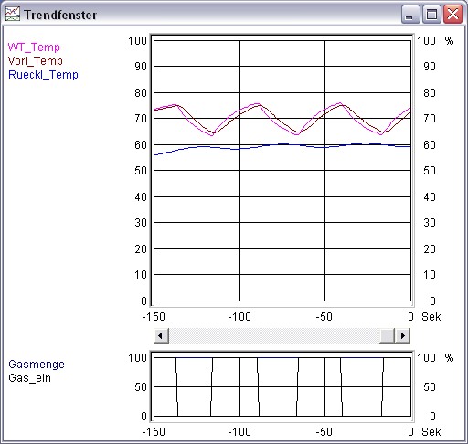
x
g)
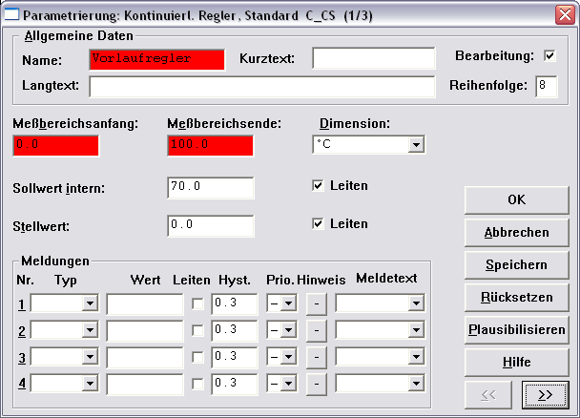
x
2. Seite ( ">>" 1x gedrückt )
P-Regler:
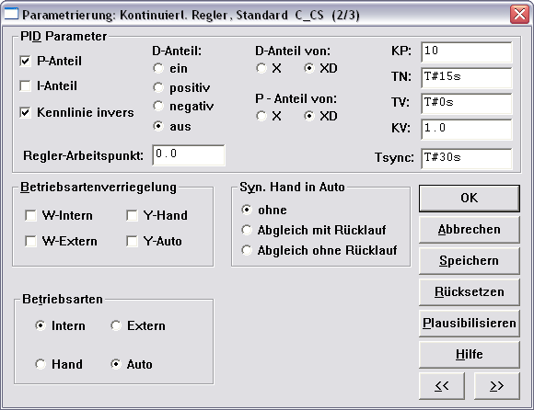
Ein anderes Team hat es versucht mit:
KP = 4: Heizt mit 100% bis 45 Grad Celsius, 50% dauerhaft

KP = 8:
heizt kontinuierlich mit 100%, bis Vorlauftemperatur 57 Grad erreicht, danach nahm die Brennertemperatur ab,
lieg gegen Ende mit 50% dauerhaft
Heizt mit 100% bis 66 Grad Celsius, 50% dauerhaft

KP = 12
heizt kontinuierlich mit 100%, bis Vorlauftemperatur 66 Grad, danach 50% dauerhaft

Trick: System neu komplett laden, dann fängt es mit Temperatur = 0 Grad an,
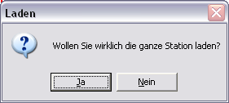
sofern Regler schwingt, sieht man das nach dem Hochfahren als Überschwinger

3. Seite
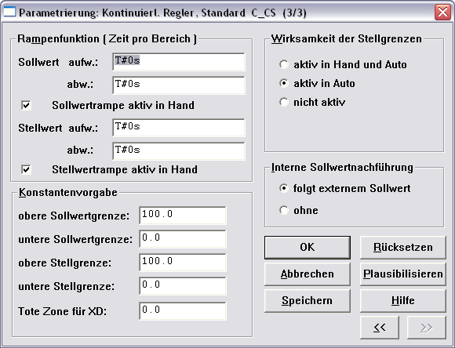
x

h) Regelverhalten:

P-Regler
Bleibende Regelabweichung
Vorl_Temp, WT_Temp
Schwing-Gefahr

j)
Bleibende Regelabweichung verschwindet
Kessel heizt länger mit voller Leistung ( 100%)
70 Grad Celsius
Vorlauf-Temperatur wird schneller erreicht

PI-Regler:
KP = 0.5
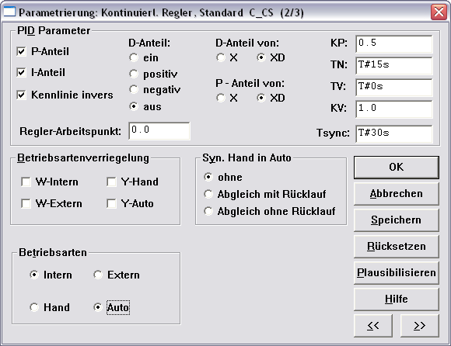

Screenshots während der Regelung:
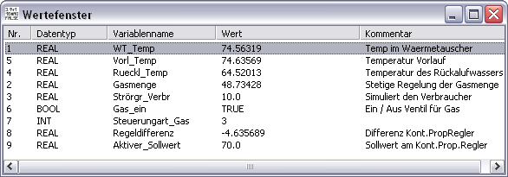
x
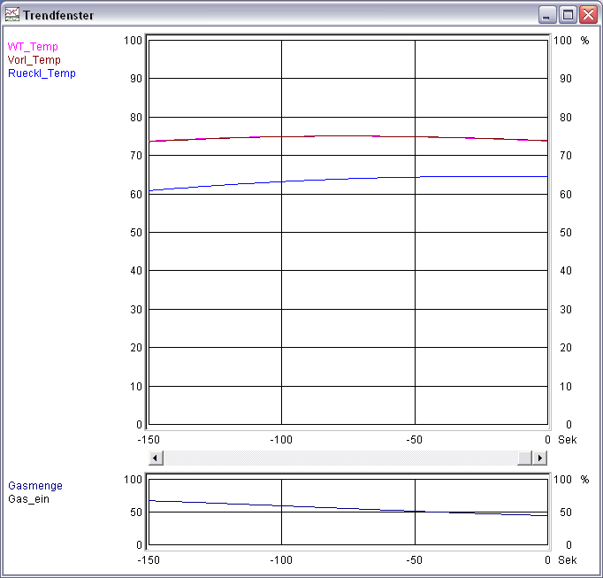
x
Verbesserung: auch bei geringem KP keine bleibende Regelabweichung mehr

k)
PI-Regler

KP = 0.5
TN = 15s
TV = 0s
KV = 1
ursprüngliche Einstellungen

gute Einstellungen
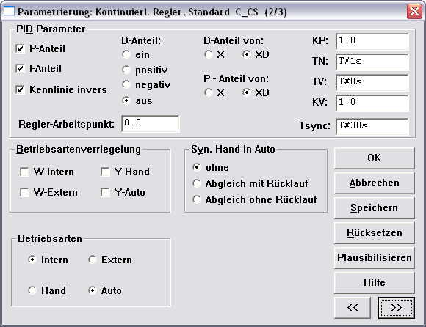
KP = 1.0
TN = 1
( ergibt bei den Kollegen 71.7 Grad ? )

Schwingen mit PI-Regler: KP = 50:
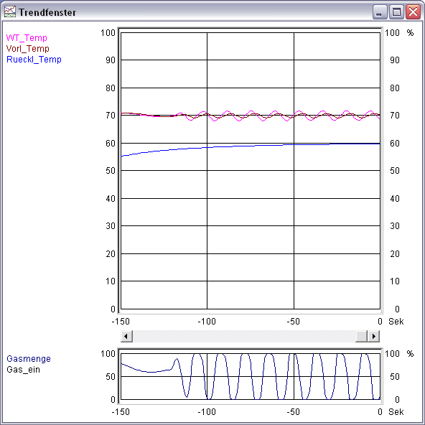

L)
Keine große Änderung der Kurve
Gasmenge kommt nicht zur Ruhe

m)
??? ja ist das Verhalten tolerierbar ???

n) Einbau eines Filters bei Sensor Vorl_Te_gast

########### hier fehlt noch was

xxxxxxxxxxxxxx
1)
Sprung auf ein System geben, „ganz primitiv“,
als Störung ( Störsprung) indem man den Energieverbrauch verdoppelt ( 20 statt 10 ),
die Vorlauftemperatur sinkt dadurch.
Unteres Bild schaut: Regler regelt hoch
Und DANN wieder auf Energieverbrauch 10 zurücksetzen

2) Haken bei P-Regler:
Bleibende Regelabweichung
Schwingungen, wenn kP zu hoch

Kein Ausgleich von Strecken mit I-Anteil, weil es ja keinen I-Anteil gibt

PI-Regler: KP = 50 === Schwingen !!!!!!!!!!!!!!

xxxxxxxxxxxxxx
Übung 8
======

Tipps:
1. Pause in jedem Step machen 1S um zu beobachen ( Eigenschaften )
2. Transition muss eine großgeschriebene Bool-Variable ".RESULT" als Ergebnis haben
3. Zündung löschen nach JEDER Verzweigung, um 10 sec einzuhalten

4. Eine Verzweigung kann nur vor einer Transition anfangen
5. Zwei Transitionen können nicht aufeinander folgen ohne "Schritt" Element dazwischen
6. vor einer Transition wird verzweigt, hinter Transitionen wird wieder zusammengeführt
x
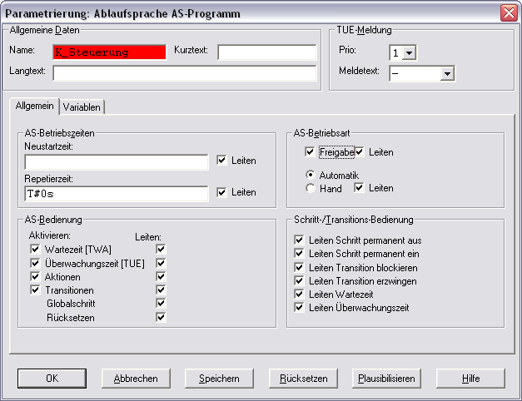
Freigabe = (x)
Bewirkt, dass Ablaufplan automatisch nach Laden in die Station gestartet wird

Tipp: noch unbearbeitete Transitionen NICHT
1 = .RESULT
setzen, sondern leer lassen, damit SPS dann dort "stehenbleibt".
x
x

x

